多人在线聊天系统

项目总结报告

2018-3-16

西北工业大学

殷康龙、张猛

目录

1 项目概述 1

1.2软件概述 1

1.3项目成员及分工 1

2开发步骤 1

3程序测试 1

5项目成果 2

7改进方案 3

8经验及教训 5

9结论 5

# 1 项目概述

## 1.2软件概述

软件使用win32编程和MFC框架进行实现。总共包括服务器和客户端两部分。通信采取了TCP和UDP通信两种方式，能够实现局域网内用户的多人在线聊天功能。

## 1.3项目成员及分工

|  |  |
| --- | --- |
| 殷康龙 | 负责完成了服务器端的界面。实现了UDP通信  完成了客户端的界面。实现了TCP通信。 |
| 张猛 | 完善了用户界面的布局，撰写了项目的需求说明书，设计说明书和仙姑总结文档。 |

# 2开发步骤

1. 首先通过需求分析，模拟用户对软件的需求，通过用例图描述用户的功能需求，找到系统的性能需求和界面需求。
2. 进行工程的设计，主要包括用户界面的设计，TCP发送的消息协议的制定，UDP发送的消息的协议制定，以及各个功能模块的详细设计。
3. 进行编程工作，创建工程，并且绑定基础的用户界面；创建界面控件，完善界面布局；为各个控件添加消息响应函数，建立控件的事件和动作的对应。设置UDP和TCP的通信连接，并且实时显示消息的内容。
4. 对服务器端的软件和客户端软件进行模块测试和集成测试。
5. 发布软件，进行检查。

# 3程序测试

1. 分别测试服务器端和客户端消息的启动过程。
2. 测试服务器端和客户端TCP连接的建立、消息的发送、连接的断开和重新建立。
3. 测试了服务器端和客户端UDP消息的发送。

# 5项目成果

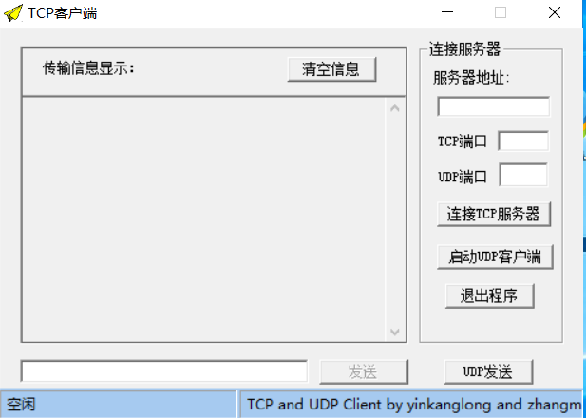

Figure 客户端的操作界面

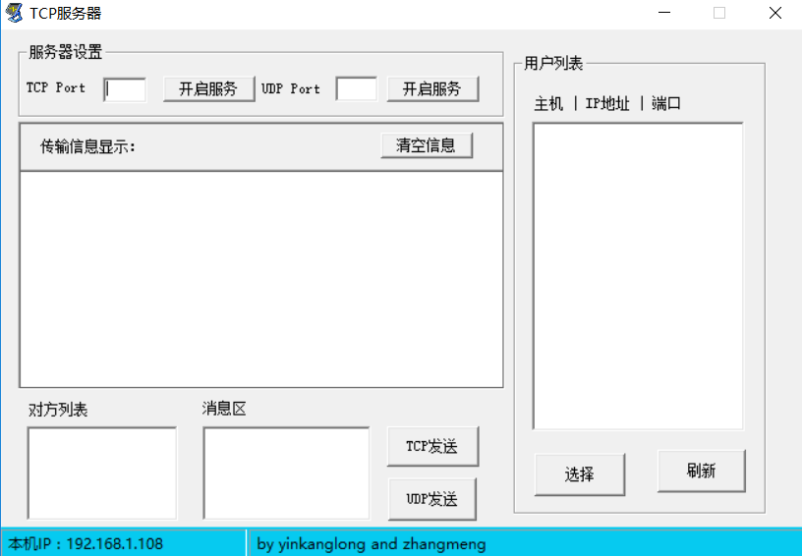

Figure 服务器端的操作界面

# 7改进方案

1. 使用线程池多线程实现UDP的消息发送和接受。肯定要以函数为单位进行多线程的实
2. 实现文件传输，能够在局域网内传输多媒体文件。
3. 考虑提高消息传送的的稳定性。
4. 应该为每个用户建立更加完善的信息。服务器端应该能够通过数据库来，来保留用户的信息。

# 8经验及教训

开发过程中首先建立详细的需求文档和设计文档，然后再继续开发会提高开发的速度。开发过程中出现很多问题，都能够通过网络和官方提供的MSDN来解决。有很多东西很不熟练，大大降低了开发的速度，应该先进行基础知识的学习，然后通过通过实践来巩固学习到的知识。锻炼和提高自己的动手能力。

# 9结论

完成了多人在线聊天系统的开发，能够满足局域网不同主机之间通过TCP和UDP发送接收消息。发送过程中能够显示不同的列表，显示消息的发送者，也可以实现群发消息功能。